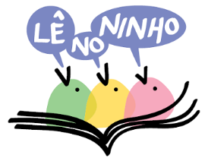

Leitura para bebês: como fazer?

Os primeiros três anos de vida, a partir da gestação, são os mais importantes para o desenvolvimento dos bebês/crianças. Nesse período, eles têm maior facilidade de assimilação, absorvendo, experimentando e descobrindo tudo ao seu redor.

A leitura nessa fase é primordial para o desenvolvimento, além de promover o estreitamento dos laços e vínculos afetivos entre eles e seus pais/cuidadores.

Dicas para um momento de troca com o seu pequeno:

- Encontre uma posição confortável.
- Mantenha o contato visual e proximidade com seu bebê.
- Deixe que seu filho segure e manuseie o livro, ensine-o a virar a página (não tem problema se o livro estiver de cabeça para baixo ou de trás para frente).
- Brinque com os sons, faça diferentes entonações de voz, cante, bata palmas, estale os dedos, faça caretas, expressões e gestos. Brinque com o seu filho.
- Quando fizer a leitura, vire o livro para a criança, aponte e nomeie os objetos, animais e pessoas, faça separação de sílabas, leia pausadamente. Dê ênfase às palavras.
- Faça associação de formas, cores e sabores (exemplo: a maçã é vermelha e doce, ou a maçã é redonda e vermelha).
- Lembre-se que a criança aprende por repetição.
- Explore contos clássicos (Chapeuzinho vermelho, Três porquinhos, João e o pé de feijão, etc.).
- Observe o interesse da criança. Não tem problema parar o livro no meio e começar outro, parar a leitura e começar uma musiquinha ou uma brincadeira.
- Cantigas de roda são grandes aliadas, divertem os pequenos e todos conhecem.
- Coloque livros na caixa de brinquedos dos pequenos.
- Crie o hábito e o prazer da leitura e oralidade: ler ou contar histórias antes de dormir ajuda a desenvolver uma rotina e fortalecer o vínculo afetivo.

Quais livros são mais indicados para bebês?
Livros de banho, sonoros, táteis e pop-ups são mais atrativos para eles. Escolha aqueles com boa diagramação, textos curtos, e com poucas ilustrações por página. O excesso de informação (poluição visual) confunde o bebê.

E se meu filho estragar o livro?
É importante criar, nas crianças, a familiaridade com os livros. Deixe seu filho dormir, abraçar, morder, lamber, beijar, usar o livro em outras brincadeiras para que ele entenda que o livro também é divertido. E pode rasgar! Da mesma forma que os brinquedos se quebram... O importante é a interação da criança com o livro.

E como o assunto do momento é cuidar da saúde, compartilhamos esse vídeo para vocês assistirem juntinhos:
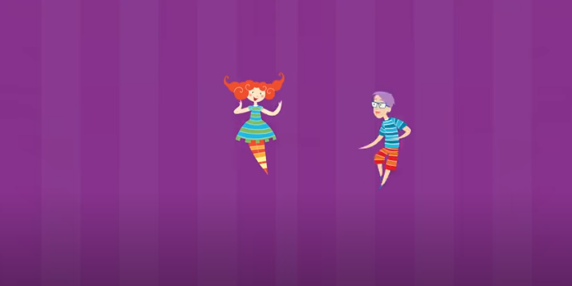

Não vou ficar doente. Palavra Cantada. Disponível em: https://www.youtube.com/watch?v=AZvPOsrzSUc. Acesso em: abril 2020

